Código Matlab:

En Matlab se realizó un código el cual simula las señales análogas periódicas obtenidas desde el generador de señales.

Para ello:

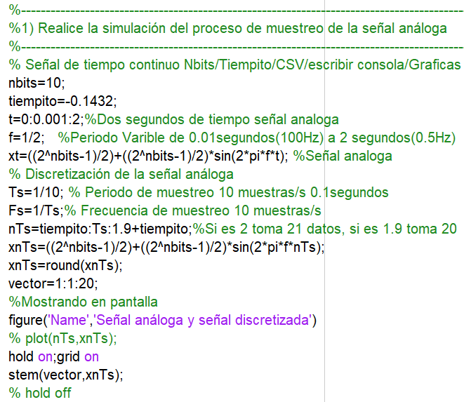

Figura X. Simulación señal teórica.

El anterior segmento de código realiza la simulación del muestreo de una señal análoga con un periodo de muestreo definido, esta función depende de el numero de bits y de la frecuencia, se usa en comando round para redondear al valor decimal más cercano, como ocurre en el proceso de cuantificación en el microcontrolador, es importante destacar que se realiza está señal simulada para comprobar con la señal muestreada experimentalmente.

Posteriormente se realiza la lectura del archivo csv por medio de la función readtable, la cual filtra únicamente los valores numéricos separados por comas.

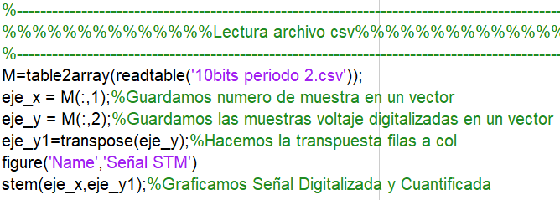

Figura x. Lectura del archivo csv

Se implementan dos vectores para guardar los datos, el vector “eje_x” almacena el número de muestra, y en el vector “eje_y” almacena el valor de la muestra, se le realiza la transpuesta para que todos los datos queden sobre la misma fila y pueda ser comparado con el vector xnTs, cuyo contenido es la muestra teórica, adicionalmente se gráfica, para poder observar la señal muestreada.

Es importante resaltar que para realizar las operación PSNR y MSE los vectores deben cumplir dos condiciones, la primera es que ambos tengan las mismas dimensiones, y la segunda es que estos vectores deben contener datos sobre una misma muestra y en fase, es decir ambos comienzan el muestreo de las señales en un mismo instante de tiempo (t para la señal), entre mayor sea la diferencia de tiempo entre los tiempos de inicio de muestreo, mayor será el error para el cálculo del PSNR, MSE y demás errores que se calculen por medio de estos dos muestreos.

Por ello se debe implementar un algoritmo o método que corrija las fases entre las señales para que estén en fase, se determinó que era mas sencillo modificar la fase de la señal simulada, por lo cual un primer método que se intentó fue hallar el desfase entre las señales por medio de los vectores de datos y luego corregir esta fase sumando el desfase a la señal teórica, lo cual se implemento por el siguiente segmento de código, pero se descartó rápidamente debido a que algunas muestras llevaban error en la medición y esto afectaba el calculo del ángulo de desfase por lo que el método ya no era viable.

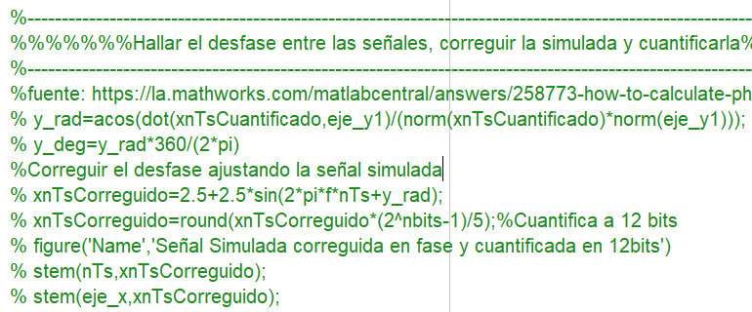

Figura x. Primer método para sintonizar las señales en una misma fase.

Posteriormente por medio de la funcione en Matlab “psnr()”, se calcula el psnr el cual recibe como parámetros un vector a evaluar es decir el vector de datos experimentales y una referencia, es decir el vector de datos teóricos. Para el calculo del MSE se implementó la función “immse()”, esta recibe los mismos parámetros y calcula el error cuadrático medio entre dos matrices, una matriz a evaluar y una referencia respectivamente.

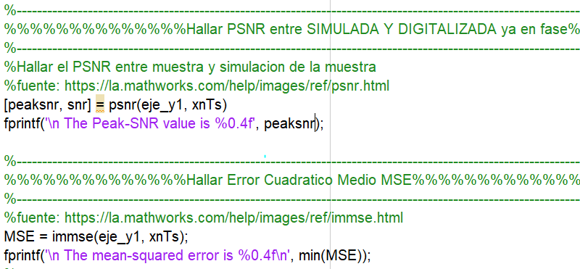

Figura x. PSNR & MSE

El error de cuantificación se determinó por medio de un algoritmo que se encarga de crear un vector con los niveles de cuantificación y le adiciona el valor de medio delta entre niveles de cuantificación, representando la incertidumbre que hay al cuantificar señales, por medio de un for se leen los valores de la señal muestreada y se comparan con los valores de la señal teórica simulada, la diferencia entre ellos es este delta que representa el error de cuantificación.

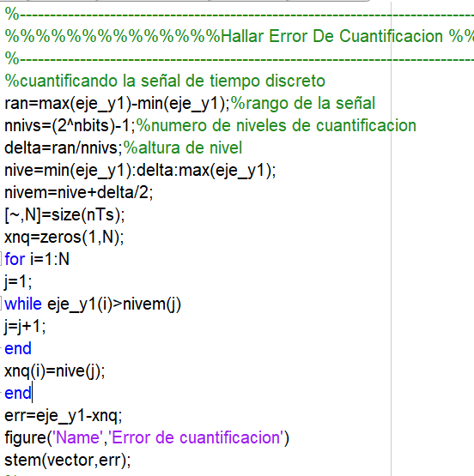

Figura x. Error de cuantificación.

Finalmente por medio de las funciones mean() y var(), se determinan los valores de la media y de la varianza en el error de cuantificación.

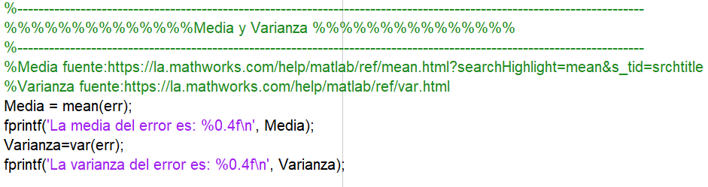

Figura x. Calculo varianza y media.

Una vez ejecutado el código, se definieron los siguientes parámetros:

numero de bits=10, periodo 2hz.

Se obtiene la primera gráfica de la simulación de la señal análoga discretizada y cuantificada, como se aprecia a continuación.

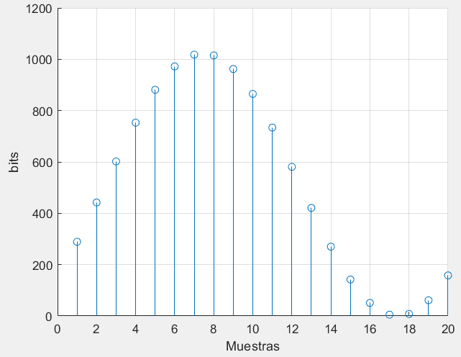

Figura x. Simulación de la señal análoga

Luego se obtienen las graficas de la señal digitalizada y cuantificada en el microcontrolador.

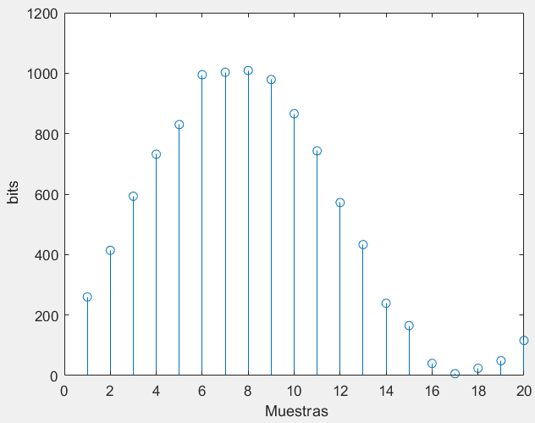

Figura x. Señal digitalizada y cuantificada en el microcontrolador.

el error de cuantificación.

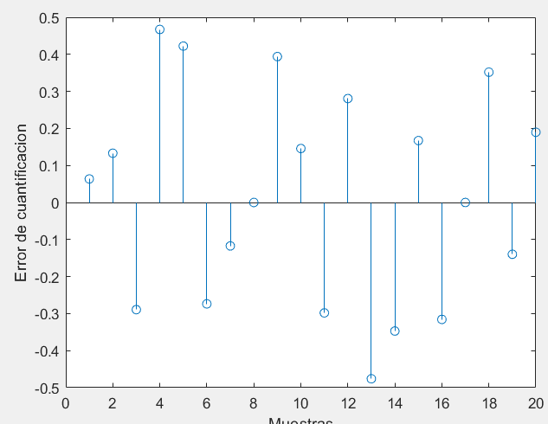

Figura x. Error de cuantificación.

Y finalmente el valor de PSNR, MSE, media y varianza.

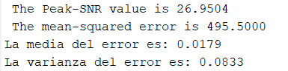

Figura x. Valores obtenidos de PSNR, MSE, media y varianza.

Conclusión:

Se observó que al realizar el muestreo con un numero mayor de bits el error de cuantificación disminuía debido que se tiene una mejor resolución, disminuyendo la banda de incertidumbre entre cada nivel de cuantificación.